13.pielikums
Ministru kabineta
2013.gada 19.marta
noteikumiem Nr.154

Aizputes novada administratīvās teritorijas robežas apraksts

2012.gada 1.oktobris
(robežas apraksta sagatavošanas datums)

Nr.  p.k. | Tās zemes vienības kadastra apzīmējums, pa kuru noteikta administratīvās teritorijas robeža | Robežojošās administratīvās teritorijas nosaukums
 | 64480010029 | Pāvilostas novads
 | 64720030020 | Pāvilostas novads
 | 64720030006 | Pāvilostas novads
 | 64720030021 | Pāvilostas novads
 | 64720030014 | Pāvilostas novads
 | 64720030008 | Pāvilostas novads
 | 64720030020 | Pāvilostas novads
 | 64720010095 | Pāvilostas novads
 | 64720010020 | Pāvilostas novads  Kuldīgas novads
 | 64720010007 | Kuldīgas novads
 | 64720010011 | Kuldīgas novads
 | 64720010021 | Kuldīgas novads
 | 64720010097 | Kuldīgas novads
 | 64720040008 | Kuldīgas novads
 | 64720020008 | Kuldīgas novads
 | 64720020006 | Kuldīgas novads
 | 64720020007 | Kuldīgas novads
 | 64720020001 | Kuldīgas novads
 | 64720020061 | Kuldīgas novads
 | 64720020060 | Kuldīgas novads
 | 64720020012 | Kuldīgas novads
 | 64720020013 | Kuldīgas novads
 | 64720020071 | Kuldīgas novads
 | 64720020014 | Kuldīgas novads
 | 64720020025 | Kuldīgas novads
 | 64720020065 | Kuldīgas novads
 | 64720020018 | Kuldīgas novads
 | 64720020069 | Kuldīgas novads
 | 64720050068 | Kuldīgas novads
 | 64720050010 | Kuldīgas novads
 | 64720050068 | Kuldīgas novads
 | 64720060019 | Kuldīgas novads
 | 64720060022 | Kuldīgas novads
 | 64720060018 | Kuldīgas novads
 | 64720060080 | Kuldīgas novads
 | 64720060003 | Kuldīgas novads
 | 64720060009 | Kuldīgas novads
 | 64720060056 | Kuldīgas novads
 | 64680010066 | Kuldīgas novads
 | 64680010063 | Kuldīgas novads
 | 64680010066 | Kuldīgas novads
 | 64680010072 | Kuldīgas novads
 | 64680010003 | Kuldīgas novads
 | 64680010035 | Kuldīgas novads
 | 64680010006 | Kuldīgas novads
 | 64680010074 | Kuldīgas novads
 | 64680010025 | Kuldīgas novads
 | 64680010082 | Kuldīgas novads
 | 64680030055 | Kuldīgas novads
 | 64680030054 | Kuldīgas novads
 | 64680030012 | Kuldīgas novads
 | 64680050089 | Kuldīgas novads
 | 64680050002 | Kuldīgas novads
 | 64680050089 | Kuldīgas novads
 | 64680050200 | Kuldīgas novads
 | 64680050102 | Kuldīgas novads
 | 64680050039 | Kuldīgas novads
 | 64680060090 | Kuldīgas novads
 | 64680060013 | Kuldīgas novads
 | 64680060012 | Kuldīgas novads
 | 64680060030 | Kuldīgas novads
 | 64680060011 | Kuldīgas novads
 | 64680060002 | Kuldīgas novads
 | 64680060094 | Kuldīgas novads
 | 64680060091 | Kuldīgas novads
 | 64680060018 | Kuldīgas novads
 | 64680100006 | Kuldīgas novads
 | 64680100039 | Kuldīgas novads
 | 64680100020 | Kuldīgas novads
 | 64680100025 | Kuldīgas novads
 | 64680100024 | Kuldīgas novads
 | 64680110023 | Kuldīgas novads
 | 64680110021 | Kuldīgas novads
 | 64680110076 | Kuldīgas novads
 | 64680110065 | Kuldīgas novads
 | 64680110019 | Kuldīgas novads
 | 64680110046 | Kuldīgas novads
 | 64680110017 | Kuldīgas novads
 | 64680110064 | Kuldīgas novads
 | 64680110015 | Kuldīgas novads
 | 64680110054 | Kuldīgas novads
 | 64680110058 | Kuldīgas novads
 | 64680110013 | Kuldīgas novads  Skrundas novads
 | 64680110066 | Skrundas novads
 | 64680110013 | Skrundas novads
 | 64680110054 | Skrundas novads
 | 64680110057 | Skrundas novads
 | 64680110011 | Skrundas novads
 | 64680110010 | Skrundas novads
 | 64680110020 | Skrundas novads
 | 64680110010 | Skrundas novads
 | 64680110040 | Skrundas novads
 | 64660010044 | Skrundas novads
 | 64660010054 | Skrundas novads
 | 64660020021 | Skrundas novads
 | 64660020017 | Skrundas novads
 | 64660020009 | Skrundas novads
 | 64660020002 | Skrundas novads
 | 64660020067 | Skrundas novads
 | 64660020002 | Skrundas novads
 | 64660020015 | Skrundas novads
 | 64660020068 | Skrundas novads
 | 64660020069 | Skrundas novads
 | 64660060024 | Skrundas novads
 | 64660060053 | Skrundas novads
 | 64660060050 | Skrundas novads
 | 64660060211 | Skrundas novads
 | 64660060050 | Skrundas novads
 | 64660060053 | Skrundas novads
 | 64660050316 | Skrundas novads
 | 64660050076 | Skrundas novads
 | 64660050226 | Skrundas novads
 | 64660050039 | Skrundas novads
 | 64660050017 | Skrundas novads
 | 64660050018 | Skrundas novads
 | 64660050217 | Skrundas novads
 | 64660050004 | Skrundas novads
 | 64660050029 | Skrundas novads
 | 64660050082 | Skrundas novads  Vaiņodes novads
 | 64660050204 | Vaiņodes novads
 | 64660050308 | Vaiņodes novads
 | 64660080031 | Vaiņodes novads
 | 64660080030 | Vaiņodes novads
 | 64660080031 | Vaiņodes novads
 | 64660080043 | Vaiņodes novads
 | 64660080089 | Vaiņodes novads
 | 64660080025 | Vaiņodes novads
 | 64660080027 | Vaiņodes novads  Priekules novads
 | 64660080043 | Priekules novads
 | 64660070020 | Priekules novads
 | 64660070019 | Priekules novads
 | 64660070025 | Priekules novads
 | 64660070034 | Priekules novads
 | 64660070025 | Priekules novads
 | 64660070060 | Priekules novads
 | 64660090013 | Priekules novads
 | 64660090017 | Priekules novads
 | 64660090018 | Priekules novads
 | 64660090033 | Priekules novads
 | 64660090011 | Priekules novads
 | 64660090033 | Priekules novads
 | 64660090006 | Priekules novads
 | 64660090031 | Priekules novads
 | 64660090004 | Priekules novads
 | 64660090054 | Priekules novads
 | 64660090042 | Priekules novads
 | 64660090002 | Priekules novads  Durbes novads
 | 64660090024 | Durbes novads
 | 64660090025 | Durbes novads
 | 64660090028 | Durbes novads
 | 64660090026 | Durbes novads
 | 64660090030 | Durbes novads
 | 64660090034 | Durbes novads
 | 64660090003 | Durbes novads
 | 64660090052 | Durbes novads
 | 64660090050 | Durbes novads
 | 64660070013 | Durbes novads
 | 64660070027 | Durbes novads
 | 64660070008 | Durbes novads
 | 64660070087 | Durbes novads
 | 64660070070 | Durbes novads
 | 64660030083 | Durbes novads
 | 64660030012 | Durbes novads
 | 64660030038 | Durbes novads
 | 64660030040 | Durbes novads
 | 64660030041 | Durbes novads
 | 64660030304 | Durbes novads
 | 64660030076 | Durbes novads
 | 64660030042 | Durbes novads
 | 64660030074 | Durbes novads
 | 64660030011 | Durbes novads
 | 64660030056 | Durbes novads
 | 64660030057 | Durbes novads
 | 64660030018 | Durbes novads
 | 64660030060 | Durbes novads
 | 64660030014 | Durbes novads
 | 64660030088 | Durbes novads
 | 64660030307 | Durbes novads
 | 64660030085 | Durbes novads
 | 64660030306 | Durbes novads
 | 64660030093 | Durbes novads
 | 64420080021 | Durbes novads
 | 64420080032 | Durbes novads
 | 64420080017 | Durbes novads
 | 64420080018 | Durbes novads
 | 64420080030 | Durbes novads
 | 64420070019 | Durbes novads
 | 64420070081 | Durbes novads
 | 64420070302 | Durbes novads
 | 64420070306 | Durbes novads
 | 64420070089 | Durbes novads
 | 64420070084 | Durbes novads
 | 64420020080 | Durbes novads
 | 64420020083 | Durbes novads
 | 64420020080 | Durbes novads
 | 64420060090 | Durbes novads
 | 64420060074 | Durbes novads
 | 64420060042 | Durbes novads
 | 64420060068 | Durbes novads
 | 64420060078 | Durbes novads
 | 64420060034 | Durbes novads
 | 64420060062 | Durbes novads
 | 64420060303 | Durbes novads
 | 64420060032 | Durbes novads
 | 64420060043 | Durbes novads
 | 64420060004 | Durbes novads
 | 64420060025 | Durbes novads
 | 64420060072 | Durbes novads
 | 64420060066 | Durbes novads
 | 64420060003 | Durbes novads
 | 64420060007 | Durbes novads
 | 64420060070 | Durbes novads
 | 64420060060 | Durbes novads
 | 64480100046 | Durbes novads
 | 64480100027 | Durbes novads
 | 64480100038 | Durbes novads
 | 64480100021 | Durbes novads
 | 64480100809 | Durbes novads
 | 64480100043 | Durbes novads
 | 64480100010 | Durbes novads
 | 64480100009 | Durbes novads
 | 64480100017 | Durbes novads
 | 64480100045 | Durbes novads
 | 64480080090 | Durbes novads
 | 64480080026 | Durbes novads
 | 64480080435 | Durbes novads
 | 64480080036 | Durbes novads
 | 64480080092 | Durbes novads
 | 64480080028 | Durbes novads
 | 64480040063 | Durbes novads
 | 64480040199 | Durbes novads
 | 64480040062 | Durbes novads
 | 64480040161 | Durbes novads
 | 64480040559 | Durbes novads
 | 64480040060 | Durbes novads
 | 64480040592 | Durbes novads
 | 64480040059 | Durbes novads
 | 64480040192 | Durbes novads
 | 64480040066 | Durbes novads
 | 64480040028 | Durbes novads
 | 64480040865 | Durbes novads
 | 64480040064 | Durbes novads
 | 64480040042 | Durbes novads
 | 64480040039 | Durbes novads
 | 64480040438 | Durbes novads
 | 64480040102 | Durbes novads
 | 64480040517 | Durbes novads  Pāvilostas novads
 | 64480040095 | Pāvilostas novads
 | 64480040223 | Pāvilostas novads
 | 64480040026 | Pāvilostas novads
 | 64480010088 | Pāvilostas novads
 | 64480010094 | Pāvilostas novads
 | 64480010005 | Pāvilostas novads
 | 64480011030 | Pāvilostas novads
 | 64480010338 | Pāvilostas novads

Aizputes novada administratīvās teritorijas robežas karte

2012.gada 1.oktobris
(robežas apraksta sagatavošanas datums)

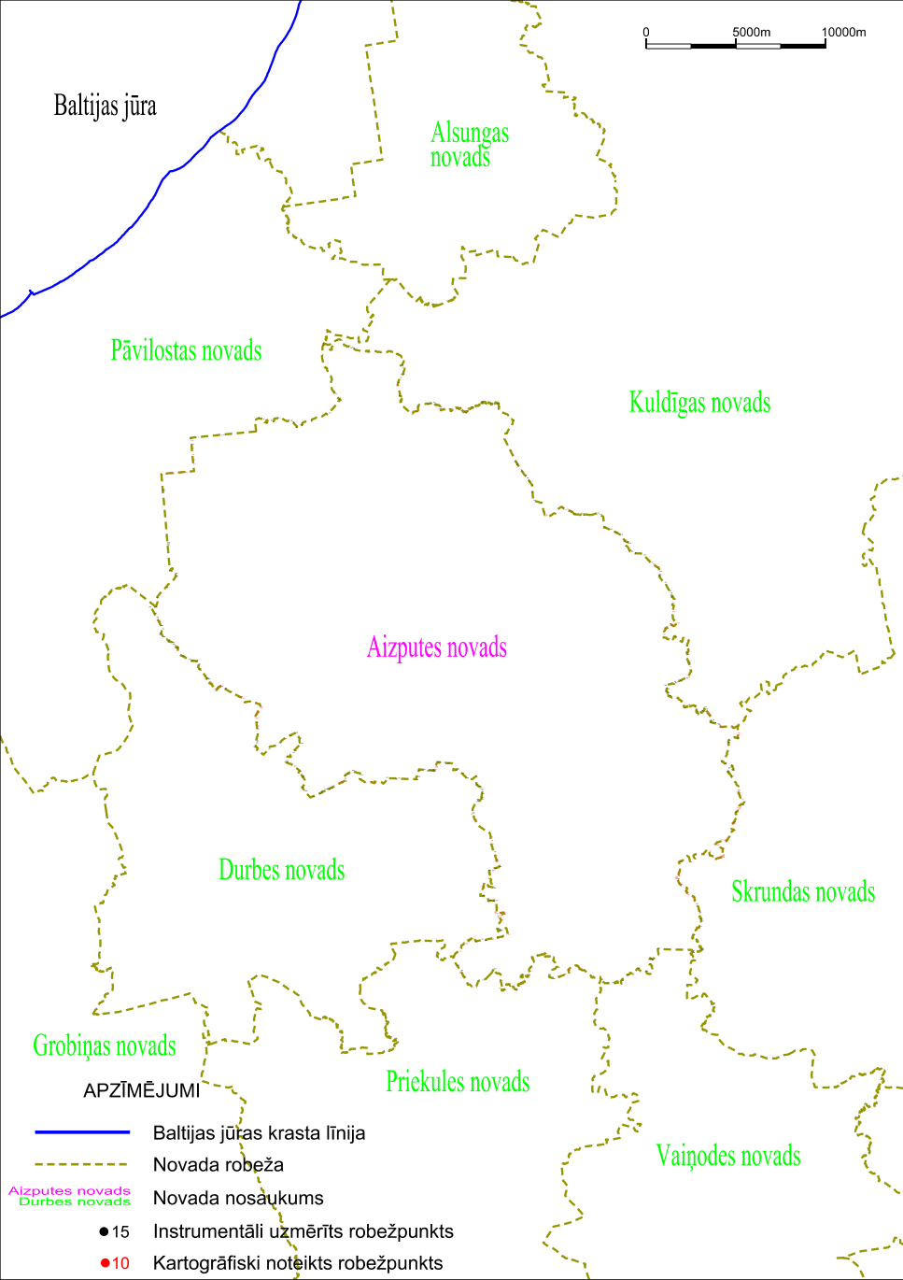

Tieslietu ministra vietā –
iekšlietu ministrs R.Kozlovskis

